Приложение
к распоряжению Администрации города Бийска
от 03.12.2025 № 1853-р

Муниципальная ярмарка «Зимняя ярмарка 2025» в парке «Прибрежный»
Условный номер земельного участка: ЗУ 1 прокат «Электроснегокатов, электроквадрациклов, Электромобилей» - 1 место  Площадь земельного участка: 8 кв.м. (в том числе максимальная площадь объекта 4 кв.м., площадь для обслуживания и благоустройства 4 кв.м.)  Условный номер земельного участка: ЗУ 2 прокат «Электроснегокатов, электроквадрациклов, Электромобилей» - 1 место  Площадь земельного участка: 8 кв.м. (в том числе максимальная площадь объекта 4 кв.м., площадь для обслуживания и благоустройства 4 кв.м.)  Условный номер земельного участка: ЗУ 3 аттракцион карусель «Ветерок» - 1 место  Площадь земельного участка: 15 кв.м. (в том числе максимальная площадь объекта 10 кв.м., площадь для обслуживания и благоустройства 5 кв.м.)  Условный номер земельного участка: ЗУ 4 аттракцион «Электропаровозик» - 1 место  Площадь земельного участка: 20 кв.м. (в том числе максимальная площадь объекта 10 кв.м., площадь для обслуживания и благоустройства 10 кв.м.)  Условный номер земельного участка: ЗУ 5 аттракцион «Спортивный батут» - 1 место  Площадь земельного участка: 15 кв.м (в том числе максимальная площадь объекта 10 кв.м, площадь для обслуживания и благоустройства 5кв.м) | 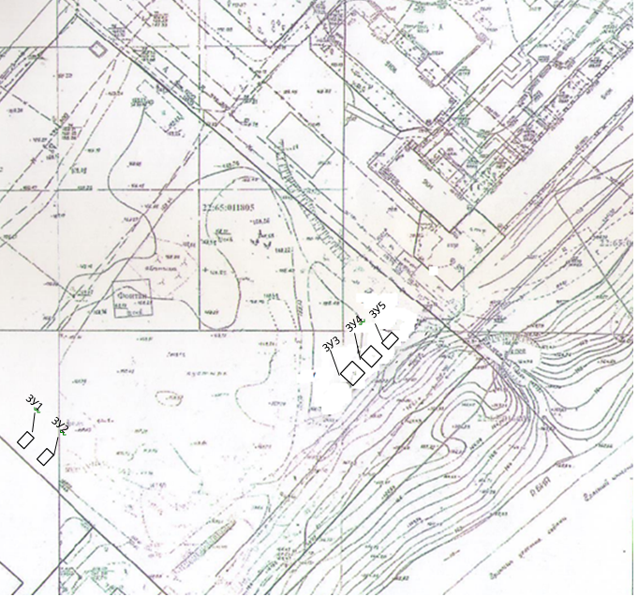

Ю.А. Баженов, и.о. управляющего делами.

